Projeto de Bancos de Dados

Prof. Fred Lucena

PROJETO DE BANCO DE DADOS RELACIONAL
Style Me

Equipe:
Wenderson Artur
Caio Henrique
Nicolas Klayvert
Diego Luiz
Jefferson Ribeiro
Sergio Roberto

O presente projeto se destina a avaliação dos conceitos e técnicas desenvolvidos pelos alunos durante a aprendizagem sobre bancos de dados relacionais. Neste projeto, cada equipe deverá escolher um modelo de negócio de seu interesse e utilizando cliente real ou fictício.
Para a concepção, modelagem e implementação do projeto, ele deverá ser dividido nas seguintes etapas:

Objetivo
O Objetivo do StyleMe é trazer mais segurança para o cliente na hora da compra de roupas e camisas, tornando as dúvidas em certezas. Com essa visão e objetivo, o que seria motivo de cancelamento de compras(insegurança), se torna um crescimento visível no consumo de produtos online.
Modelo de Negócio
O modelo de negócio do projeto StyleMe, é a venda de produtos, tendo como ramo o E-commerce. Bastante interessante ressaltar que o mercado em que o projeto será atuado, é no mercado de modas, tendo como clientes os consumidores de produtos online.

Levantamento dos requisitos

Clientes:
- RF01: O sistema deve permitir o cadastro de clientes com nome, email, CPF e senha.
- RF02: O sistema deve garantir unicidade de CPF e email.
- RF03: O cliente pode fazer nenhum ou muitos pedidos.
Avatar:
- RF04: O cliente pode criar, editar ou excluir um único avatar associado à sua conta.
- RF05: O avatar deve conter as seguintes medidas: tórax, torso, braço, cintura, quadril e perna.
- RF06: O avatar pode ser usado para simular o uso de roupas.
Roupas:
- RF07: O sistema deve permitir o cadastro de roupas com: código, valor, descrição, quantidade e etiqueta.
- RF08: Roupas podem ser do tipo Camisa (com medidas: tórax, torso, manga, gênero) ou Calça (com medidas: perna, quadril, cintura, gênero).
- RF09: As roupas podem ser simuladas em avatares (prova).
- RF10: As roupas devem ter controle de estoque (quantidade).
Pedido:
- RF13: O cliente pode realizar pedidos compostos por uma ou mais roupas.
- RF14: Cada item do pedido deve registrar a quantidade e o valor unitário da roupa.
- RF15: Um pedido deve conter status e data.
Pagamento:
- RF16: Cada pedido pode ser finalizado por um ou mais pagamentos.
- RF17: O sistema deve registrar status de pagamento.
- RF18: O sistema deve aceitar pagamento por:
  - Pix (chave, descrição e data de transferência);
  - Cartão (número, CVC, nome do titular e validade).

Escolha do SGBD
O Projeto deu seguimento com o SGBD SQL Server, uma das ferramentas ensinadas pelo
professor Fred, para aprimoramento e aprendizagem na prática da tecnologia escolhida.

Geração do Modelo Conceitual

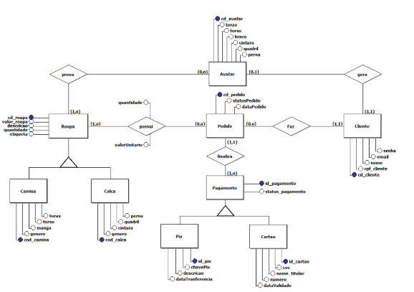
Geração do Modelo Lógico
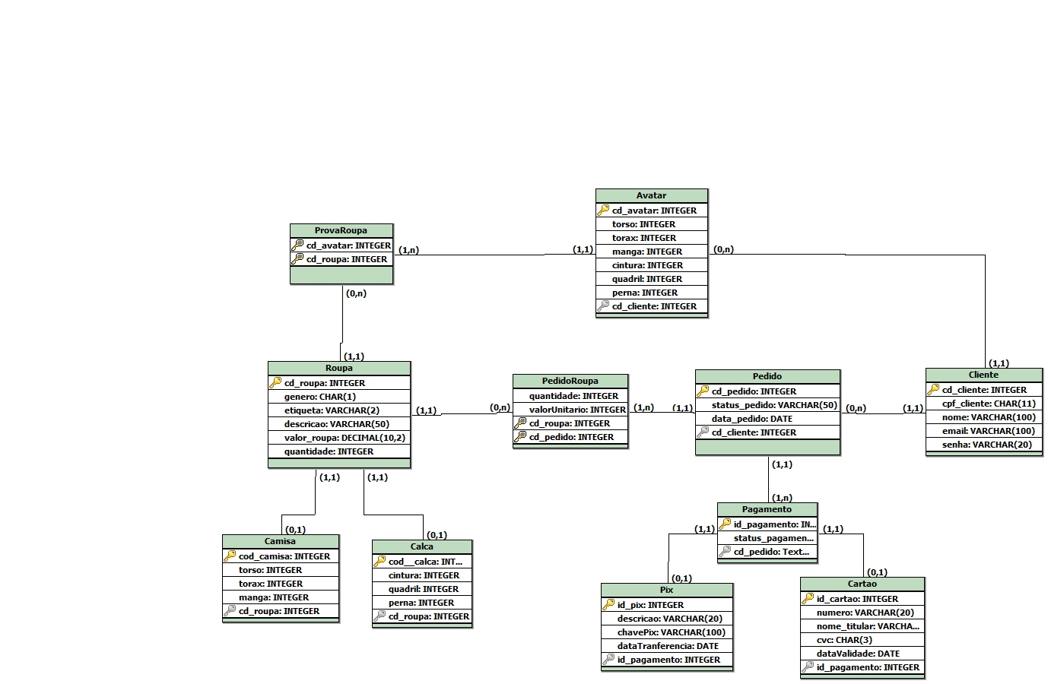
Modelo Físico
Criação das Tabelas

CREATE TABLE Cliente(
cod_cliente INT PRIMARY KEY IDENTITY(1000,10),
nome_cliente VARCHAR(100) UNIQUE NOT NULL,
cpf_cliente CHAR(11) NOT NULL,
email_cliente VARCHAR(255) UNIQUE NOT NULL,
senha VARCHAR(20)NOT NULL
);

CREATE TABLE Avatar (
cod_avatar INT PRIMARY KEY IDENTITY(1,1),
cod_cliente INT NOT NULL,
torso INT NOT NULL,
torax INT NOT NULL,
braço INT NOT NULL,
cintura INT NOT NULL,
quadril INT NOT NULL,
perna INT NOT NULL,
FOREIGN KEY (cod_cliente) REFERENCES Cliente(cod_cliente)
);

CREATE TABLE Roupa (
cod_roupa INT PRIMARY KEY IDENTITY(1,1),
etiqueta VARCHAR(2) CHECK (etiqueta IN ('38', '40', '42', '44', '46', '48','P', 'M', 'G', 'GG'))NOT NULL,
genero CHAR(1)CHECK (genero IN('F','M')) NOT NULL,
nome_roupa VARCHAR(100) NOT NULL,
valor_roupa DECIMAL(10,2) NOT NULL,
quantidade INT
);

CREATE TABLE AvatarProvaRoupa (
cod_avatar INT NOT NULL,
cod_roupa INT NOT NULL,
PRIMARY KEY (cod_avatar, cod_roupa),
FOREIGN KEY (cod_avatar) REFERENCES Avatar(cod_avatar),
FOREIGN KEY (cod_roupa) REFERENCES Roupa(cod_roupa)
);

CREATE TABLE Calca (
cod_calca INT PRIMARY KEY NOT NULL,
cintura INT NOT NULL,
quadril INT NOT NULL,
perna INT NOT NULL,
cod_roupa INT,
FOREIGN KEY (cod_roupa) REFERENCES Roupa(cod_roupa) ON DELETE CASCADE
);

CREATE TABLE Camisa (
cod_camisa INTEGER PRIMARY KEY NOT NULL,
torso INT NOT NULL,
manga INT NOT NULL,
torax INT NOT NULL,
cod_roupa INT,
FOREIGN KEY (cod_roupa) REFERENCES Roupa(cod_roupa) ON DELETE CASCADE
);

CREATE TABLE Pedido (
cod_pedido INT PRIMARY KEY IDENTITY(1,1),
cod_cliente INT,
data_pedido DATETIME2 DEFAULT CURRENT_TIMESTAMP,
status_pedido VARCHAR(10) DEFAULT 'Pendente' CHECK (status_pedido IN ('Pendente', 'Pago', 'Cancelado', 'Enviado', 'Entregue')),
FOREIGN KEY (cod_cliente) REFERENCES Cliente(cod_cliente)
);

CREATE TABLE ItemPedido (
cod_pedido INT NOT NULL,
cod_roupa INT NOT NULL,
valor_unitario DECIMAL(10,2),
quantidade INT NOT NULL CHECK (quantidade > 0),
PRIMARY KEY(cod_pedido, cod_roupa),
FOREIGN KEY (cod_pedido) REFERENCES Pedido(cod_pedido),
FOREIGN KEY (cod_roupa) REFERENCES Roupa(cod_roupa)
);

CREATE TABLE Pagamento (
id_pagamento INT PRIMARY KEY,
cod_pedido INT,
FOREIGN KEY(cod_pedido) REFERENCES Pedido (cod_pedido)
);

CREATE TABLE Cartao (
id_cartao INT PRIMARY KEY,
numero VARCHAR(20) NOT NULL,
nome_titular VARCHAR(20) NOT NULL,
dataValidade DATE NOT NULL,
cvc CHAR(3) NOT NULL,
id_pagamento INT,
FOREIGN KEY(id_pagamento) REFERENCES Pagamento (id_pagamento)
);

CREATE TABLE Pix (
id_pix INT PRIMARY KEY,
descricao VARCHAR(20) NOT NULL,
dataTranferencia DATE NOT NULL ,
chavePix VARCHAR(100) NOT NULL,
id_pagamento INT,
FOREIGN KEY (id_pagamento) REFERENCES Pagamento(id_pagamento)
);

Alimentação das Tabelas

-- Inserção de dados
INSERT INTO Cliente (nome_cliente, cpf_cliente, email_cliente, senha)
VALUES
('João Silva', '12345678901', 'joao.silva@email.com', 'senha123'),
('Maria Souza', '98765432100', 'maria.souza@email.com', 'senha456'),
('Carlos Oliveira', '45678912345', 'carlos.oliveira@email.com', 'senha789');

INSERT INTO Avatar (cod_cliente, torso, torax, braço, cintura, quadril, perna)
VALUES
(1000, 95, 100, 60, 80, 100, 90), -- Avatar de João Silva
(1010, 90, 95, 55, 75, 95, 85), -- Avatar de Maria Souza
(1020, 98, 105, 65, 85, 105, 95); -- Avatar de Carlos Oliveira

EXEC CadastrarRoupa 'P', 'M', 'Camisa Polo', 120.00, 10, 'Camisa';
EXEC CadastrarRoupa 'M', 'M', 'Camisa Social Masculina', 150.00, 15, 'Camisa';
EXEC CadastrarRoupa 'G', 'F', 'Camisa Casual Feminina', 130.00, 12, 'Camisa';
EXEC CadastrarRoupa 'GG', 'M', 'Camisa de Algodão', 140.00, 8, 'Camisa';
EXEC CadastrarRoupa 'M', 'F', 'Blusa de Seda', 160.00, 5, 'Camisa';
EXEC CadastrarRoupa 'P', 'M', 'Camisa Slim Fit', 125.00, 9, 'Camisa';

EXEC CadastrarRoupa '38', 'F', 'Calça Jeans Skinny', 180.00, 8, 'Calca';
EXEC CadastrarRoupa '42', 'M', 'Calça Social', 200.00, 10, 'Calca';
EXEC CadastrarRoupa '46', 'F', 'Calça Alfaiataria', 220.00, 5, 'Calca';
EXEC CadastrarRoupa '44', 'M', 'Calça Cargo', 195.00, 7, 'Calca';
EXEC CadastrarRoupa '40', 'F', 'Legging Esportiva', 140.00, 15, 'Calca';
EXEC CadastrarRoupa '48', 'M', 'Calça Jeans Reta', 210.00, 6, 'Calca';

INSERT INTO Pedido (cod_cliente, status_pedido)
VALUES
(1000, 'Pendente'),
(1010, 'Pago'),
(1020, 'Enviado');

INSERT INTO ItemPedido (cod_pedido, cod_roupa, valor_unitario, quantidade)
VALUES
(1, 1, 120.00, 1),
(2, 2, 180.00, 2),
(3, 3, 200.00, 1);

INSERT INTO Pagamento (id_pagamento, cod_pedido)
VALUES
(1, 1),
(2, 2),
(3, 3);

INSERT INTO Pix (id_pix, descricao, dataTranferencia, chavePix, id_pagamento)
VALUES
(1, 'Pagamento Pix', '2025-05-22', 'email@pix.com', 1),
(2, 'Transferência rápida', '2025-05-22', 'telefone@pix.com', 2),
(3, 'Pix via QR Code', '2025-05-22', 'cpf@pix.com', 3);

INSERT INTO Cartao (id_cartao, numero, nome_titular, dataValidade, cvc, id_pagamento)
VALUES
(1, '1234-5678-9012-3456', 'João Silva', '2027-12-01', '123', 1),
(2, '2345-6789-0123-4567', 'Maria Souza', '2028-06-01', '456', 2),
(3, '3456-7890-1234-5678', 'Carlos Oliveira', '2026-09-01', '789', 3);

Consultas
-- Consultas
SELECT C.nome_cliente, SUM(I.quantidade * I.valor_unitario) AS total_gasto
FROM Cliente C
JOIN Pedido P ON C.cod_cliente = P.cod_cliente
JOIN ItemPedido I ON P.cod_pedido = I.cod_pedido
GROUP BY C.nome_cliente;

SELECT
COUNT(cod_roupa) AS total_pecas_cadastradas, -- Número total de roupas cadastradas
SUM(quantidade) AS total_em_estoque, -- Soma da quantidade total de roupas disponíveis
AVG(valor_roupa) AS preco_medio, -- Preço médio das roupas cadastradas
MAX(valor_roupa) AS roupa_mais_cara, -- Roupa mais cara cadastrada
MIN(valor_roupa) AS roupa_mais_barata -- Roupa mais barata cadastrada
FROM Roupa;

Dicionário de Dados
Preencha o dicionário de dados conforme o modelo fornecido e cole aqui no projeto.

Automação e Desempenho
- TRIGGER:
--Trigger para atualizar o estoque automaticamente após pedido
CREATE TRIGGER AtualizarQuantidadeRoupa
ON ItemPedido
AFTER INSERT
AS
BEGIN
SET NOCOUNT ON;

- FUNCTION:
-- Function para validar cpf
CREATE FUNCTION fn_ValidarCPF (@cpf CHAR(11))
RETURNS BIT
AS
BEGIN
RETURN CASE WHEN @cpf LIKE '[0-9][0-9][0-9][0-9][0-9][0-9][0-9][0-9][0-9][0-9][0-9]' THEN 1 ELSE 0 END;
END;

- STORED PROCEDURE:
--Procedure para adicionar roupa e calça/camisa ao mesmo tempo
CREATE or alter PROCEDURE CadastrarRoupa
@etiqueta VARCHAR(2),
@genero CHAR(1),
@nome_roupa VARCHAR(100),
@valor_roupa DECIMAL(10,2),
@quantidade INT,
@tipo_roupa VARCHAR(10) -- 'Camisa' ou 'Calca'
AS
BEGIN
SET NOCOUNT ON;
DECLARE @cod_roupa INT, @medida1 INT, @medida2 INT, @medida3 INT;

- INDEX na tabela de maior volume de consulta alfa:
CREATE INDEX idx_pedido_cod_cliente_cod_pedido
ON Pedido (cod_cliente, cod_pedido);

